**12 марта в МКОУ СОШ №13 педагогом –психологом Коровиной Л.И. совместно с классными руководителями в рамках операции «Чистое поколение — 2025». были проведены мероприятия:**

* Профилактическая беседа «Беда, которую несут наркотики» для 1-4 кл.

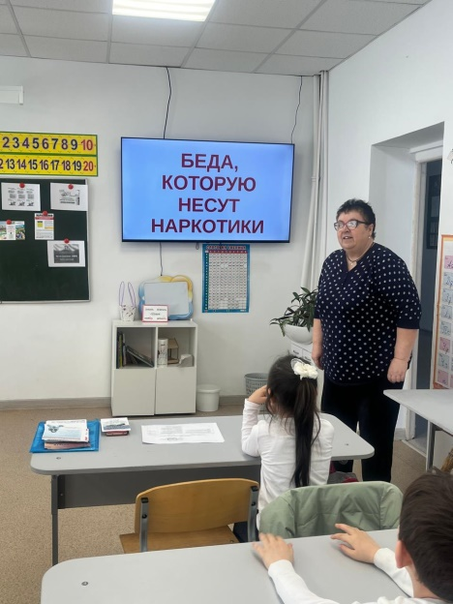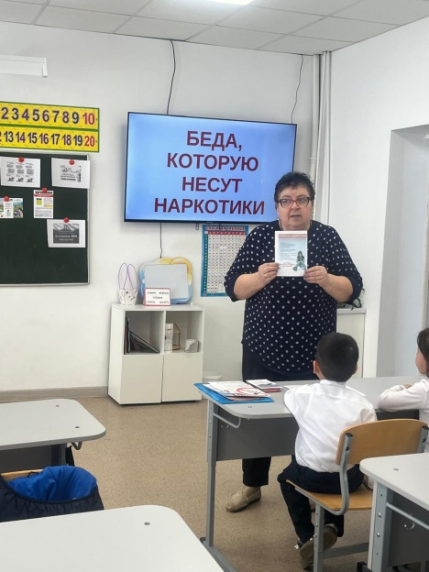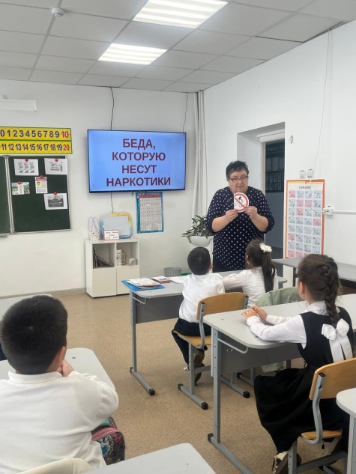

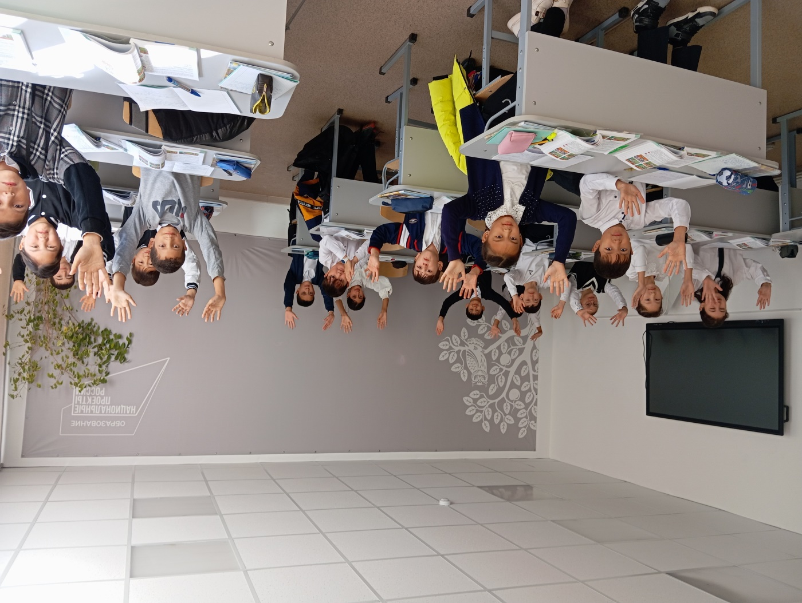

* Круглый стол «Нет наркотикам!» для обучающихся 7-8 классов

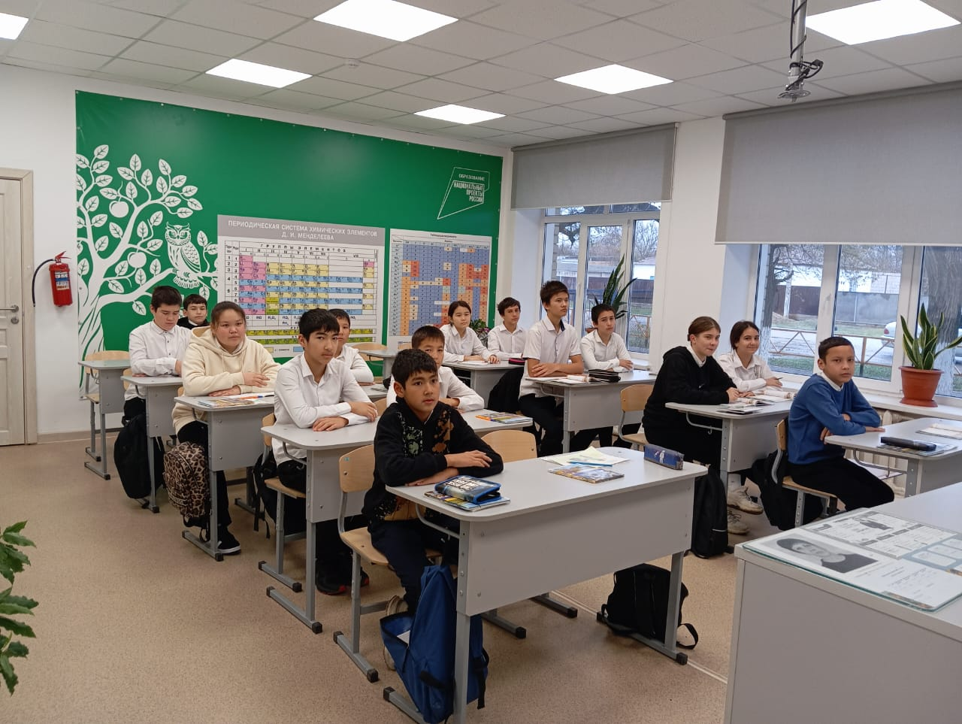

* В сельском Доме культуры для обучающихся 9 классов был организован просмотр и обсуждение видеоролика

«Скажи наркотикам –нет!»

